Ministerul Educaţiei, Culturii și Cercetării al Republicii Moldova

Universitatea Tehnică a Moldovei

Catedra Informatica si Ingineria Sistemelor

RAPORT

Lucrarea de laborator nr.1
la Programarea Calculatoarelor

A efectuat:
st. gr. C-171 D. Melniciuc

A verificat:
dr., conf.univ. M. Kulev

Chişinău 2017

Lucrarea de laborator nr.1

Tema: Programarea algoritmilor cu structură liniară

Scopul lucrării: Acumularea deprinderilor practice de elaborare şi programare a alogoritmelor de calcul liniare. Deprinderi de scriere şi testare a programelor în limbajul C.

Condiţia problemei (sarcina de lucru): De calculat valorile variabilelor indicate după expresiile date şi datele iniţiale alese. De introdus datele iniţiale de la tastatură. De afişat rezultatele obţinute pe ecran.

Varianta 5:
Expresiile matematice de calculat:

f = 3.14-sqrt((a*pow(b,2))/(x-cos(a+b)));
s = (x+y-cos(12-(y*y)))/(3.14+sin(1001+(a*a)));

Valorile datelor iniţiale :
a = 4;
b = 5;
x = 6;
y = 7;
Mersul lucrării:

Noţiuni principale din teorie şi metode folosite:

În Programarea calculatoarelor algoritmul este un set finit de operatiuni (actiuni) pentru a rezolva problema data la calculator. Exista mai mult forme de reprezentare a algoritmilor [3]:
- forma naturala,
- forma grafica,
- forma pseudocod,
- program scris in limbaj de programare.

Algoritm cu structură liniară este caracterizata prin absenţa operaţiuni de decizie [3].
Structura generală a unui program in limbajul C este urmatoarea :
- directivele preprocesorului;
- declarațiile variabelelor și funcțiilor;
- antetul functiei main( );
- corpul functiei main( );
- alte funcții (antet și corp pentru fiecare funcția).

Structura funcției în C:
- antetul funcției (prima linia codului funcției);
- corpul funcției scris între acoladele { }.

Analiza datelor:
a) date de intrare:
a, b, x ,y - variabile simple de tip real, parametrii expresiilor date (de introdus de la tastatură).
b) date de ieşire:
f, s - variabile simple de tip real, valorile expresiilor date (de afişat pe ecran).
c) date intermediare: nu sunt.

Schema logică a algoritmului:

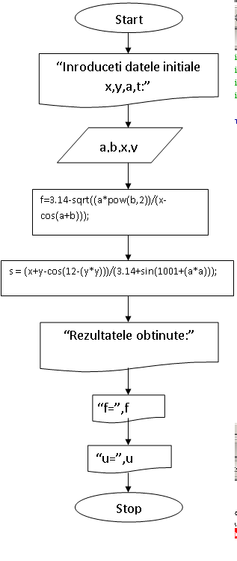

Codul (textul) programului in limbajul C:

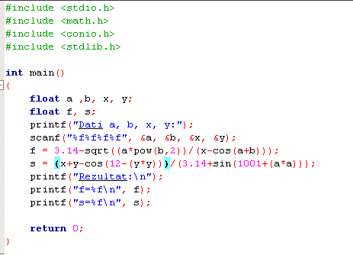

Date de intrare (a ,b ,x ,y):
4 5 6 7

Rezultatele obtinute:
f = -0.663868;
s = 5.158348

Verificarea rezultatelor:

Pentru verificarea rezultatelor folosim aplicație WolframAlpha online[2]:

f = 3.14-sqrt((4*pow(5,2))/(7-cos(4+5)));

s = (6+7-cos(12-(7*7)))/(3.14+sin(1001+(4*4)));

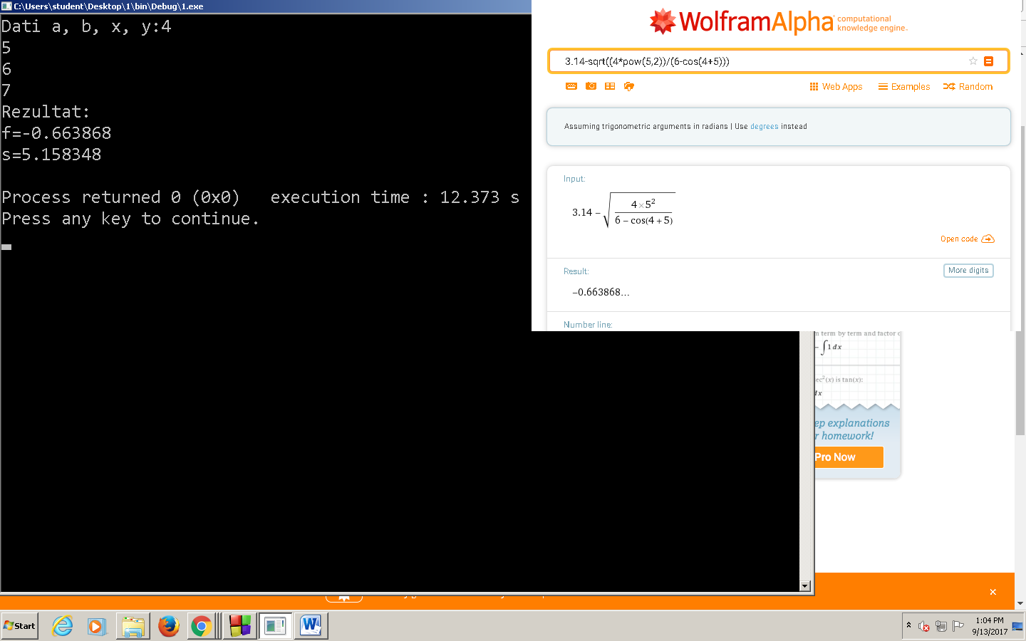

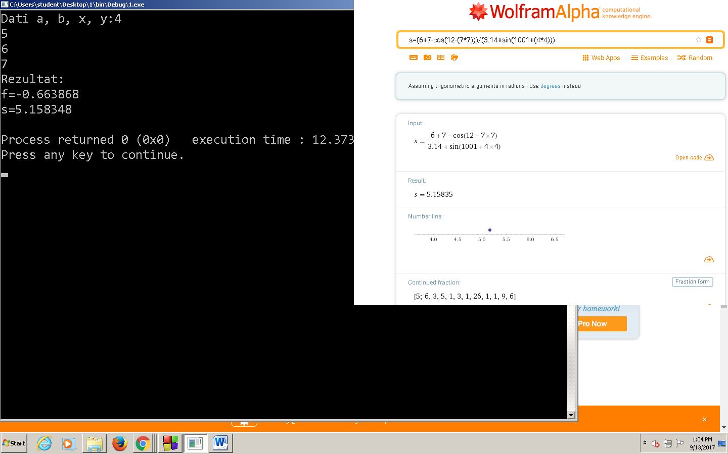

Analiza rezultatelor si concluzii:

1. Verificarea ne arată că rezultatele obţinute sunt corecte şi programul lucrează corect.
2. Algoritmi cu structură liniară pot fi folosite pentru calcularea expresiilor matematice.
3. Au fost obţinute primele deprinderi pentru scriere unui program simplu în limbajul C.

Concluzii:
Avantaje:
Programul e simplu si rapid in efectuare.
Dezavantaje:
Nu exista operatori de decizie.

Bibliografie:

[1] Derevlenco, Vasile și alț. Programare : Indicaţii de laborator. Partea 1. – Ch.: Tehnica – UTM, 2014. http://library.utm.md
[2]Wolfram-Alfa online
[3]Conspectul si notele de la lectiile teoretice

